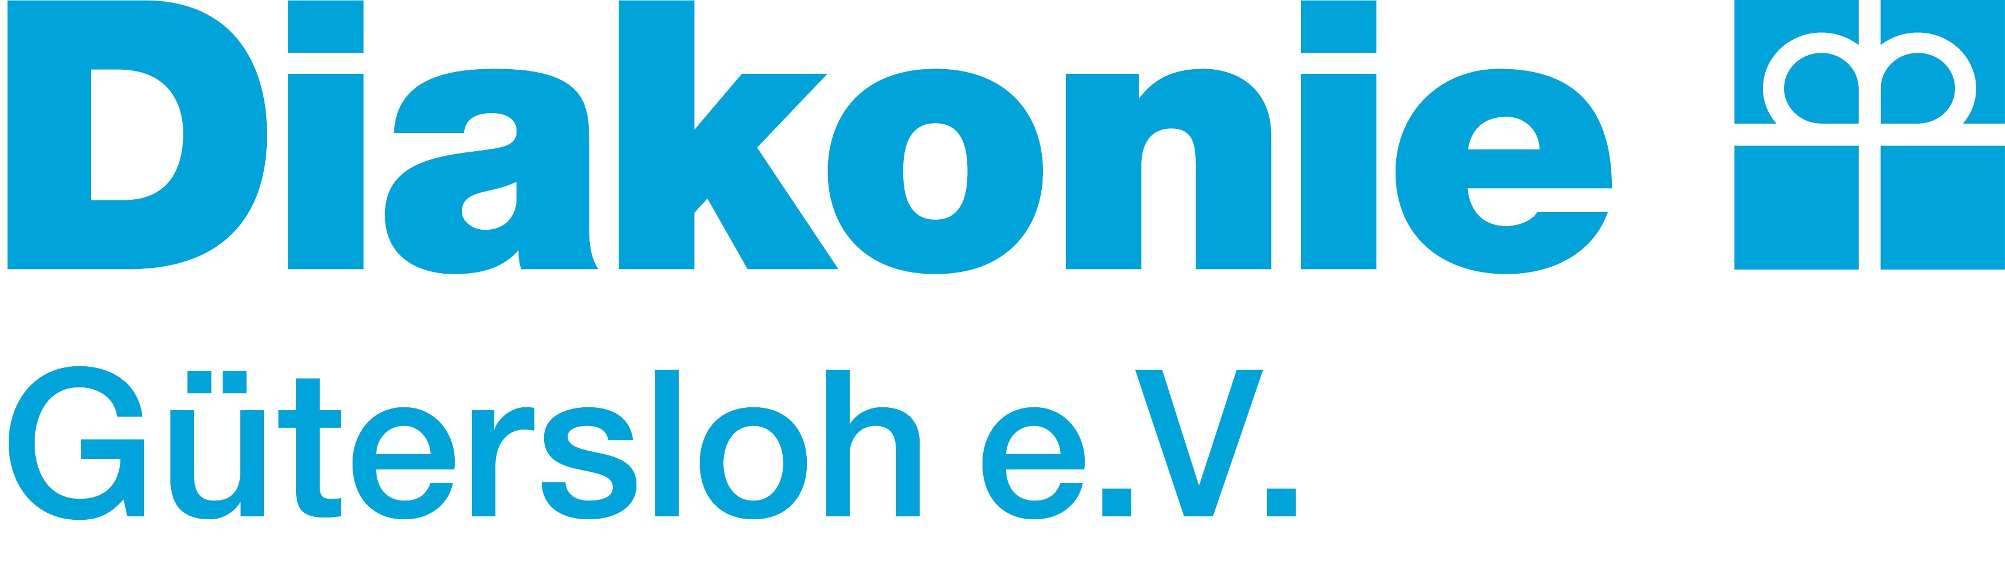

Berufsorientierung
Job-orientation
التوجيه المهني

Wann? jeden Donnerstag 12.00 Uhr
When? every Thursday 12 Noon

Wo? Café Connect
Where? Café Connect

